
UCAA
PONTIFICIA
UNIVERSIDAD CATÓLICA ARGENTINA
Santa María de los Buenos Aires

FACULTAD DE INGENIERÍA Y CIENCIAS AGRARIAS

1- PROYECTO

  - Título:

El potencial terapéutico e inmunomodulador de los polisacáridos de las paredes celulares vegetales de la especie forrajera Lotus tenuis.

  - Área Temática

Disciplina: Nutrición y alimentación animal
Especialidad: Hidratos de Carbono, Polisacáridos

  - Área Prioritaria:
Nuestro proyecto se encuadra en el area prioritaria de la salud y la producción, se enfoca en un aspecto biomédico con una potencial aplicación en el diseño de un producto biotecnológico de actividad terapeútica. El mismo posibilita la interdisciplinariedad con la interacción de investigadores de química, bioquímica, biología e ingeniería agronómica de la UCA, UCA Conicet y UBA Conicet.

  - Tipo de Proyecto: Experimental

  - Lugar de Trabajo:

UCA, Laboratorio de evaluación de alimentos para uso animal (Leaa)
UCA, Biomed
UBA, Facultad de Agronomía, Cátedra de Química de Biomoléculas

2- RESPONSABLES

2.1 Director
Apellido y nombre: Ciancia, Marina
Cargo Docente: Profesora Asociada (FAUBA), Investigadora Independiente (CIHIDECAR, CONICET-UBA)
Dedicación: Exclusiva
Títulos académicos obtenidos: Doctora de la Universidad de Buenos Aires, Área Ciencias Químicas

2.2 Codirector:
Apellido y nombre: Cremaschi, Graciela
Cargo Docente: Profesora Asociada regular dedicacion simple UBA Facultad Farmacia y Bioquímica
Dedicación: Simple
Títulos académicos obtenidos: Doctora en bioquímica UBA

3. PLAN DE INVESTIGACIÓN

3.1 Resumen
Existen polisacáridos obtenidos de las paredes celulares vegetales que exhiben ciertas propiedades terapéuticas benéficas que podrían deberse a la inmunomodulación del sistema inmune animal y humano, y que podrían tener un efecto antitumoral. Esta actividad antitumoral dependería del tipo de polisacárido utilizado, su grado de solubilidad en agua, el tamaño de su molécula, su forma y la presencia o no de ramificaciones en el mismo. Por otra parte, se sabe que las paredes celulares vegetales se comportan como matrices dinámicas frente a los estreses abióticos que sufren las plantas y estos estreses podrían cambiar la estructura de los polisacáridos que las componen, así como su distribución e interacciones en las paredes celulares.
Dentro de la familia de las leguminosas que presentan un alto contenido de polisacáridos pécticos en sus paredes celulares, Lotus tenuis se destaca por su plasticidad y subsistencia frente al estrés salino. Ya se han obtenido diferentes extractos de pectinas de tallos de plantas cultivadas en diferentes condiciones de salinidad. En este trabajo buscaremos evaluar el potencial terapéutico e inmunomodulador de fracciones purificadas de estos polisacáridos pécticos con estructuras bien definidas y su posible utilización en monogástricos.

3.2 Palabras claves

Pectina, acción antitumoral, inmunomodulación, Lotus tenuis

3.3 Estado actual del conocimiento sobre el tema

Las plantas son dominantes en muchos de nuestros ecosistemas y gran parte de la adaptación de las mismas al medio dependen de la evolución y diversidad de sus paredes celulares (Albersheim 2011). Cuando las plantas se ven afectadas por situaciones desfavorables para su desarrollo producidas por condiciones de estrés abiótico o biótico, retardan su crecimiento y su productividad. El metabolismo vegetal se ve perturbado, ya sea por inhibición de enzimas metabólicas, menor cantidad de sustratos, demanda excesiva de ciertos compuestos metabólicos o por una combinación de todos estos factores. Las plantas han desarrollado estrategias anatómicas y químicas para resistir estas adversidades (Striker et al. 2011; Obata 2012; Krauss et al. 2014). A diferencia de los animales, las respuestas inmunológicas de las plantas frente a los distintos tipos de estrés se basan en la respuesta de cada célula y señales sistémicas emanadas de los sitios afectados (Dangl 2001; Ausubel 2005; Jones 2006). Gran parte de estas resistencias se deben a sus paredes celulares, cuya función es dar forma, rigidez, resistencia mecánica y protección frente a organismos patógenos, depredadores y adversidades medioambientales. Las paredes celulares de las plantas se comportan como una matriz químicamente dinámica (Somerville et al. 2004, Kesten et al. 2017). Por otra parte, las características químicas de las paredes celulares determinan la digestibilidad de las hojas y tallos, y son un aspecto fundamental de la calidad de las plantas como forrajes (Minson 1990; Van Soest, 1994; Hayashi et al. 2005), tanto en su utilización como fuente de energía (por fermentacón), fibra efectiva o incentivador del proceso de rumia, como por el estímulo del peristaltismo y del pasaje de alimentos por el tracto digestivo (Bondi 1988).
Dentro de las plantas, las leguminosas o fabáceas pertenecen a la segunda familia en importancia, después de las gramíneas o poáceas. Proveen el mayor aporte proteico vegetal en las dietas, tanto para el hombre, como para los animales en pastoreo (Graham & Vance 2003; Dita et al. 2006). Lotus tenuis es una leguminosa herbácea perenne, vulgarmente conocida como lotus, trébol pata de pájaro o lotus de hoja angosta. Su ciclo de producción forrajera es primavero-estivo-otoñal, y es muy importante en la región de la Pampa Deprimida o Cuenca del Salado en la provincia de Buenos Aires como resultado de su amplia plasticidad de desarrollo en distintas condiciones de estrés salino, encharcamiento y herbivoría.
Las paredes celulares de varias especies de leguminosas, como arveja, garbanzo, poroto, haba, alfalfa y soja, ya han sido estudiadas debido a su gran importancia económica (Albersheim 2011). En particular, en la pared celular de estas plantas se pueden distinguir dos dominios de polisacáridos: a-un dominio fibrilar, en el que predomina la celulosa, cuyas microfibrillas pueden estar interconectadas entre sí por diferentes tipos de hemicelulosas y b-un segundo dominio formado por polisacáridos amorfos con gran capacidad de retención de agua, las pectinas (Painter 1983; Buchanan 2000).
La celulosa es un polisacárido componente estructural clave de las paredes celulares vegetales. Es muy estable y completamente insoluble en soluciones acuosas. Respecto a su composición y enlaces, su estructura es simple. Está formada por cadenas lineales de β-1,4-glucanos. El tipo de unión β-1,4 determina que alternadamente una unidad de glucosa esté girada 180º respecto a la anterior dando una estructura disacárídica repetitiva, la celobiosa. Estas cadenas lineales se unen por uniones puente de hidrogeno en forma intra- e inter-molecular, permitiendo la cristalización y la formación de microfibrillas de 3 a 5 nm de diámetro. Estas uniones puente de hidrógeno aportan rigidez y resistencia a las microfibrillas de celulosa, tan importantes para la función de sostén, defensa y estructural que aporta este compuesto a la pared celular vegetal. Durante la formación de las paredes secundarias, el contenido de celulosa puede incrementarse desde un 20-30% hasta un 50% del peso seco de la pared celular vegetal (Albersheim et al. 2011, Braidwood et al. 2013).
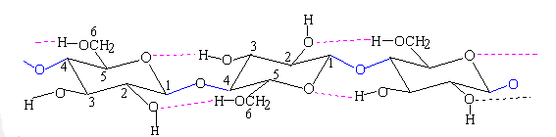
Figura 1: Estructura de una cadena de celulosa

Las hemicelulosas características de las paredes primarias de dicotiledóneas, como Lotus tenuis son los xiloglucanos, polímeros formados por cadenas lineales de β-D-glucopiranosa enlazada por la posición 4, con cadenas laterales de ramificaciones simples de α-D-xilopiranosa que se une a la cadena principal por el C-6 de algunas de las unidades de glucosa. A esta estructura básica se unen diferentes cantidades de otros azúcares, como α-D-galactopiranosa unida a C-2 de algunas de las unidades de xilosa, α-L-arabinofuranosa enlazada a C-2 de unidades de glucosa y α-L-fucopiranosa unida a C-2 de la galactosa. Aproximadamente, constituyen un 30% de las paredes celulares primarias.
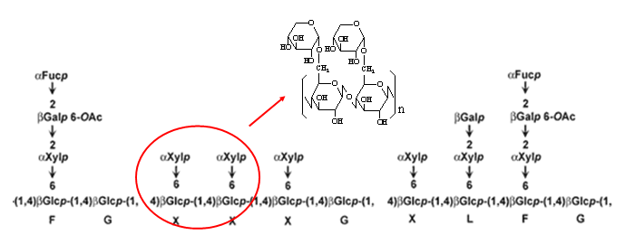
Figura 2: Estructura de un xiloglucano, con detalle de la cadena principal formada por D-glucosa unidas β-1,4 con ramificaciones de D-xilosa α-1,6

Por otra parte, las hemicelulosas predominantes en las paredes secundarias de dicotiledóneas son los glucuronoxilanos y los glucomananos. Los glucuronoxilanos tienen cadenas laterales de ácido 4-O-metil-α-D-glucurónico unido a C-2 de 1 cada 10 unidades de xilosa, en promedio. Este xilano presenta un alto grado de acetilación en C-2 y/o C-3 de las unidades de xilosa. Los glucomananos se encuentran en menor proporción y son polímeros lineales formados por unidades de β-D-manopiranosa y β-D-glucopiranosa en una relación que puede variar de 1:1 a 2:1.
El otro grupo importante de polisacáridos de las paredes celulares lo constituyen las pectinas, un grupo de polisacáridos con alta proporción de ácido α-D-galacturónico, de estructuras sumamente complejas. Se distinguen en este grupo el homogalacturonano, estructuralmente el más sencillo, formado por unidades de ácido D-galacturónico enlazadas por uniones α-1,4. Diferentes proporciones de los grupos carboxilo de los mismos pueden formar ésteres metílicos y esta sustitución regula la formación de geles por interacción con iones Ca++ que da este polímero, contribuyendo a la regulación del tamaño de los poros de la pared celular.
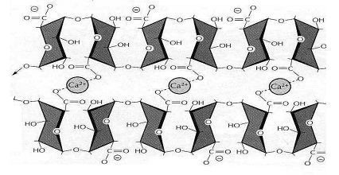
Figura 3: Estructura de pectina. Homogalacturonano

Existen diferentes homogalacturonanos modificados, como los xilogalacturonanos y los ramnogalacturonanos II (los polisacáridos más complejos existentes en la naturaleza). Por otro lado, el ramnogalacturonano I está formado por unidades alternantes de ácido α-D-galacturónico enlazadas por C-4 y α-L-ramnopiranosa enlazadas por C-2. A esta cadena pueden unirse cadenas laterales de arabinanos, galactanos o arabinogalactanos (Bar-Peled et al. 2012).

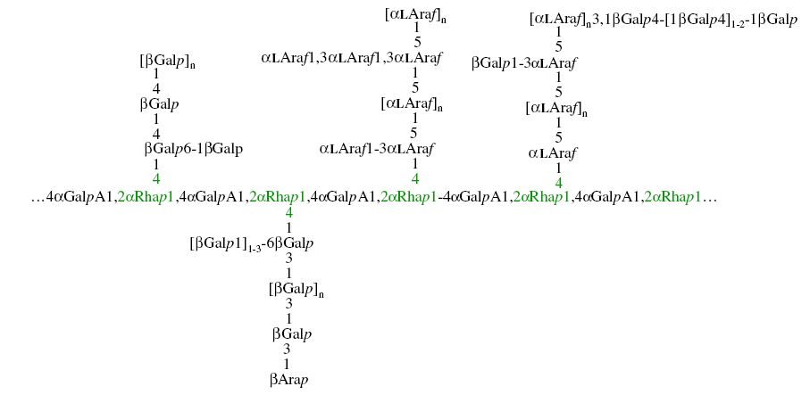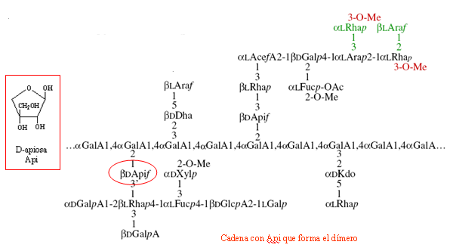
Figura 4: Estructura de una pectina. Ramnogalactouronano I y II

Cuando las células terminan de crecer, adquieren una forma y función definitiva que se caracteriza por un tipo particular de pared celular. La nueva pared que eventualmente comienza a depositarse entre la pared primaria y la membrana plasmática se define como pared secundaria. Se caracteriza por tener una mayor proporción de celulosa de mayor grado de cristalinidad y contiene además importantes cantidades de lignina.
La lignina es otro de los componentes de la pared celular, es un polímero fenólico y no un hidrato de carbono, que le aporta resistencia mecánica e impermeabilidad a la planta, además constituye una barrera frente al ataque de patógenos. Este polímero aparece fundamentalmente en las paredes secundarias y resulta en una pérdida de la fase acuosa, que es reemplazada por este compuesto hidrofóbico.
Todos los componentes descriptos se encuentran en las paredes celulares en diferente proporción y con diferentes interacciones entre sí, dando lugar a una red tridimensional muy compleja y embebida en diferentes proporciones de agua, cuya estructura varía según el tejido y edad de la planta, así como por factores ambientales (Braidwood et al. 2013).
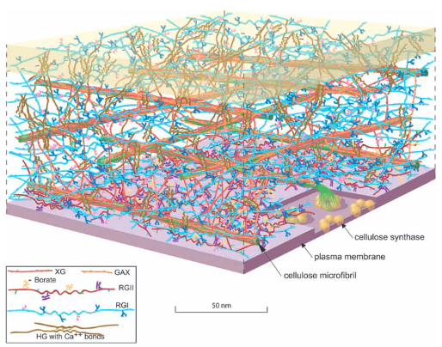
Figura 5: Modelo molecular a escala de la pared celular de una hoja de Arabidopsis. El contenido de cada polímero se basa en su razón respecto del contenido de celulosa. La cantidad de celulosa representada es menor que la real, para mayor claridad del esquema. XG: xiloglucanos, GAX: glucuronoarabinoxilanos, RGII: ramnogalacturonano II, RGI: ramnogalacturonano I, HG: homogalacturonano. Tomado de Somerville et al. 2004.
En los últimos años, varios polisacáridos naturales extraídos de plantas, hongos y algas han sido estudiados debido a su bioactividad como moduladores del sistema inmune humano y animal. Se descubrieron una gran variedad de respuestas antitumorales, antimflamatorias, antioxidantes, antigénicas, de promoción de la actividad de las células T, de estimulación de la formación y activación de macrófagos y también de inhibición de células cancerígenas. (Schepetkin & Quinn 2006; Wang et al. 2014, Zhang et al. 2017, Yu et al. 2018, Ji et al. 2019).
Las células cancerígenas se caracterizan por presentar una rápida división celular con la formación de células anormales. Estas células anormales pueden multiplicarse formando tumores o dispersarse a órganos adyacentes y dar metástasis en distintos órganos. Producen la alteración de las funciones normales de los órganos afectados y si no son tratadas pueden llevar a la muerte.
El sistema inmune tiene un papel dual en el desarrollo y progresión del cáncer. Por un lado, puede eliminar las células tumorales mediante la acción de células efectoras contra el tumor, como son las células natural killer (NK), y las células T citotóxicas (Tc). Pero, por otra parte, puede promover también el crecimiento y la diseminación tumoral regulando negativamente dichos mecanismos efectores mediante células dendríticas (CD) plasmocitoides o tolerogénicas, células mieloides supresoras (MDSC) y diferentes tipos de células T reguladoras (Treg). Muchas evidencias sugieren que las células inmunes que infiltran los tumores y sus factores solubles contribuyen a la biología de muchos cánceres y se asocian con el resultado clínico de la enfermedad. De hecho, la presencia de células Tc (CD8+) en el infiltrado linfocitario tumoral se correlaciona con un buen pronóstico en varios tipos de cáncer (Sterle et al. 2016).
Se considera entonces que uno de los mecanismos que las células tumorales activan para evadir al sistema inmune es la inmunosupresión, por lo tanto, un factor que promueva las respuestas inmunes efectoras en el huésped podría restaurar el balance dinámico entre las células tumorales y la respuesta inmune, y favorecer la respuesta antitumoral (Bao et al. 2013).
Ciertos polisacáridos poseen actividad inmunoestimulante. Pueden trabajar en forma independiente como anticancerígenos a través de la producción de citoquinas, como el factor de necrosis tumoral (TNF-α), interleuquinas (IL-2, IL-4, IL-6, IL-12), etc., y aumentando la diferenciación de células T hacia linfocitos Tc CD8+ (Fig. 6). Alternativamente, pueden dar sinergismo con 5-FU, superando su efecto inmunosupresor.
En la siguiente figura se muestra la actividad inmunomoduladora de los polisacáridos.
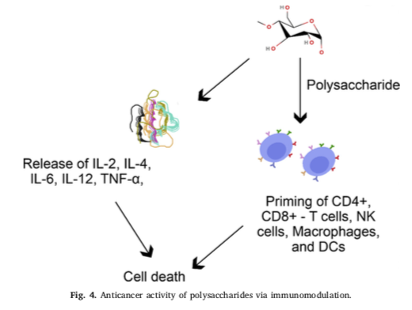

Figura 6: Actividad inmunomoduladora de los polisacáridos que favorece la inmunidad antitumoral
Específicamente, se observó que algunos arabinogalactanos, galactomananos y polisacáridos pécticos derivados de plantas, β-glucanos y glicoproteínas derivadas de hongos y algunos polisacáridos sulfatados derivados de algas marinas poseen actividades antioxidantes e inmunomoduladoras (Schepetkin & Quinn 2006; Zhao et al 2016). Otros polisacáridos, entre ellos derivados de la quitina, exhiben una citotoxicidad selectiva sobre las células tumorales sin afectar a células sanas (Khan 2019) y sin producir los efectos adversos asociados a otros tratamientos como la quimoterapia o la terapìa antihormonal que producen anemia, alopecia e inmunosupresión. Se ha demostrado que otros polisacáridos utilizados como inmunomoduladores y que potencian las defensas antitumorales, pueden ser coadyuvantes de los agentes quimioterápicos, contribuyendo con su acción, ya que contrarrestarían los efectos secundarios inmunosupresores que dichos agentes provocan (Bao & Lan 2013).
La actividad antitumoral depende del tipo de polisacárido utilizado, su grado de solubilidad en agua, el tamaño de su molécula, su forma y la presencia o no de ramificaciones (Ji et al. 2017, 2017b; Shao et al. 2014, Wu et al. 2015). A mayor solubilidad en el agua y a mayor peso molecular del polisacárido, en general mayor será su actividad antitumoral (Ren et al. 2012).
Entre los polisacáridos estudiados, las pectinas constituyen una familia de polisacáridos complejos que han mostrado tener una acción inhibidora sobre varias líneas celulares tumorales (Maxwell et al. 2016).
Se sabe que las plantas pertenecientes a la familia de las leguminosas tienen un porcentaje mayor de pectinas que las plantas pertenecientes a la familia de las gramíneas o poáceas. Por otra parte, como se describió antes, las paredes celulares vegetales son matrices químicamente activas que responden a situaciones de estrés. El estrés salino afecta las paredes celulares vegetales y este efecto podría ser diferencial en la estructura de las pectinas de sus paredes celulares. Para evaluar el efecto potencial inmunomodulador y el potencial terapéutico de polisacáridos pécticos en células cancerígenas, se decidió trabajar con pectinas obtenidas de tallos de Lotus tenuis de plantas que crecieron con y sin estrés salino.
Hipótesis de trabajo:
Ciertos polisacáridos pécticos obtenidos de las paredes celulares de los tallos de las plantas de Lotus tenuis tienen acción antitumoral directa y/o indirecta a través de la regulación de la inmunidad contra el tumor. Por otra parte, aquellos ejemplares que sufrieron el estrés salino modulan su estructura química, produciendo cambios en las paredes celulares como consecuencia del estrés respecto a los de las plantas control. Estas variaciones estructurales nos proveen de estructuras diferentes que podrían ser más activas que las originales.

3.4 Objetivos e hipótesis de la investigación
Objetivo general
Evaluar el potencial terapéutico e inmunomodulador de los polisacáridos pécticos de paredes celulares vegetales de Lotus tenuis, y su utilización en monogástricos
Objetivos específicos:
Trabajaremos con las líneas celulares de linfoma T, EL-4 y LBC, singeneicas con animales C57Bl/6 (C57, H-2b) y Balb/c (H-2d) respectivamente; las líneas de melanoma B16F1 singeneicas con animales C57 y las líneas celulares de cáncer de mama 4T1 (H-2d) y EO771 (H-2b) y de pulmón LP07 singeneicas con animales BALB/c. A partir de las mismas nos proponemos como objetivos específicos:
- Evaluar el potencial terapéutico de los polisacáridos presentes en los extractos crudos de los tallos de las plantas de Lotus tenuis obtenidos con agua, soluciones de CDTA y carbonato de sodio in vitro. Para ellos determinaremos mediante curvas dosis-respuesta, el efecto antitumoral sobre la viabilidad celular e inducción de apoptosis.
- Purificar mediante métodos cromatográficos (cromatografía de permeación en geles y de intercambio iónico) y caracterizar los polisacáridos de tallos de Lotus tenuis a partir de los extractos que hayan mostrado mejores resultados en los ensayos preliminares de potencial terapéutico.
- Evaluar similitudes y diferencias en la acción antitumoral in vitro (ver ítem 1) de los polisacáridos purificados entre los tallos de las plantas control y los de las que sufrieron el estrés salino.
- Confirmar el potencial terapéutico de las fracciones activas en modelos tumorales in vivo evaluando la inmunidad antitumoral. Para ello inocularemos s.c. las células tumorales antes mencionadas en ratones singeneicos, a fin de obtener tumores sólidos y se llevarán adelante los siguientes estudios que permitirán evaluar el comportamiento biológico de los tumores
  - Evaluación del crecimiento tumoral e identificación de marcadores de proliferación y/o apoptosis celular.
  - Análisis del desarrollo de metástasis espontáneas en aquellos tumores que así lo permitan.
  - Evaluar la acción de las fracciones activas sobre la inmunidad antitumoral, es decir sobre el balance entre el contenido de células efectoras (NK, Tc) y de aquellas con actividad inmunosupresora (Treg, MDSC) dentro del infiltrado tumoral, en ganglios drenantes y no drenantes del tumor y en bazo de animales portadores de tumores singeneicos. Estos resultados nos permitirán evidenciar si los polisacáridos evitan el desarrollo de células supresoras que facilitarían el desarrollo y la diseminación del tumor.

3.5 Metodología
3.5.1. Material utilizado
Los polisacáridos pécticos se obtuvieron de plantas obtenidas a partir de semillas de la especie Lotus tenuis (Waldst. and Kit., syn. L. glaber) pertenecientes a una familia de medios hermanos (FMH) caracterizada por su susceptibilidad frente al estrés salino: FMH 490 (Franco, 2012) y fueron cedidas gentilmente por la Estación Experimental Agropecuaria Pergamino del INTA.
3.5.2 Germinación, bandejas y transplante en macetas
El experimento realizado para la obtención de las plantas para evaluar el estrés salino se llevó adelante inicialmente en el laboratorio y luego bajo invernáculo. Una vez escarificadas, las semillas fueron colocadas en cajas de Petri a razón de 15-20 semillas por caja con dos hojas de papel de filtro humedecido con agua destilada. Estas cajas fueron colocadas de a cinco, en bolsas tipo “ziploc” dentro de una cámara de germinación a 25°C de temperatura constante y 24 hs de luz (200lmolm2s1) suministrada con lámparas Grolux fluorescentes (F 40 W). Las plántulas logradas se colocaron en bandejas de germinación con un sustrato de compost orgánico y perlita con suministro de 24 hs de luz artificial (400 watts) y riego diario por aspersión manual con agua corriente. Cuando las raíces fueron visibles bajo las bandejas, éstas se llevaron al invernáculo, y dos días después se transplantaron las plántulas a macetas de 20 cm de diámetro y 2.56 l de capacidad, previamente preparadas con un sustrato de compost orgánico (Bertinat) y perlita (4:1). Se colocaron 5 plántulas por maceta y se dispusieron 5 macetas en cada bandeja. Para evaluar los efectos del estrés salino se trabajó con 550 plantas que se dividieron en dos grupos: 1. Un grupo testigo control, sin aplicación de NaCl en el riego. 2. Un grupo llamado “dosis 2” que fue regado con una solución 150 mM NaCl. Las plantas fueron regadas con agua corriente hasta el estado de cuarta hoja pentafoliada desplegada para garantizar un mejor desarrollo de las plantas. Cuando las plantas alcanzaron el estado de cuarta hoja pentafoliada desplegada, se comenzaron a aplicar los distintos tratamientos, en función del agua de riego utilizada. El tratamiento salino se aplicó durante 62 días. La cosecha de las plantas se realizó al evidenciar la aparición de la primera flor. Luego, se determinó el porcentaje de materia seca de los tallos por secado a 65°C hasta peso constante en estufa a aire forzado.
3.5.3 Extracción de los polisacáridos de la pared celular
Se realizó la extracción de los polisacáridos de las paredes celulares de los tallos secos y molidos (2mm) en forma secuencial siguiendo el procedimiento estándar (Fry 1998). Para extraer los pigmentos y compuestos de bajo peso molecular, se efectuó una extracción con etanol (20g/150 ml) durante una hora en dos oportunidades consecutivas a temperatura ambiente. La suspensión obtenida fue centrifugada a 8000 rpm a 4 °C (Hermle Z 323 K, Germany), obteniendo un residuo, y dos sobrenadantes que se descartaron. El residuo fue extraído posteriormente en dos oportunidades consecutivas durante una hora con acetona a temperatura ambiente. La suspensión obtenida fue centrifugada a 8000 rpm a 4 ºC, obteniendo un residuo y dos sobrenadantes. Estos sobrenadantes se descartaron. El residuo de la extracción con acetona fue extraído posteriormente con éter etílico durante una hora a temperatura ambiente. La suspensión obtenida fue centrifugada a 8000 rpm a 4 °C, obteniendo un residuo (AIR), que se secó al aire bajo campana durante una semana, y un sobrenadante que fue descartado. Como se presumía que esta fracción AIR contenía un alto porcentaje de glucosa proveniente de polisacáridos (α-glucanos) de reserva (almidón) se hicieron dos extracciones con agua destilada durante 3hs (20 g/L) a 100 °C y la suspensión obtenida fue centrifugada a 8500 rpm a 4 °C, obteniendo un residuo y dos sobrenadantes que fueron dializados (MWCO 6-8,000) en agua corriente durante 72 hs y luego en agua destilada por 4 hs, después fueron liofilizados. Luego los residuos fueron secuencialmente extraídos del mismo modo y en dos oportunidades sucesivas cada uno con CDTA 0.05 M a pH= 6, Na2CO3 0.05 M, KOH 1M - NaBH4 10mM y en tres oportunidades sucesivas con KOH 4M - NaBH4 10mM. En cada caso, cada suspensión obtenida fue centrifugada a 9500 rpm a 4°C (Hermle Z 323 K, Germany) obteniendo un residuo y dos sobrenadantes (extractos), que se trataron separadamente. Cada uno de ellos fue dializado y liofilizado para las determinaciones posteriores. Se obtuvieron en total para cada tratamiento once extractos, y un residuo final (Rf).
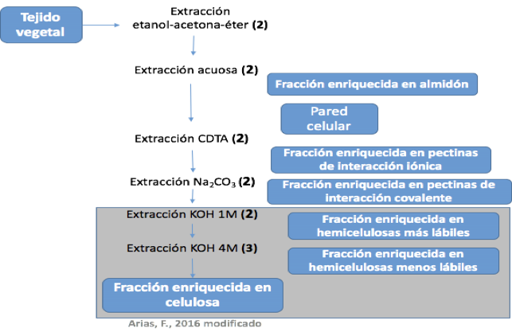
Figura 7: Extracción secuencial de paredes celulares. Las extracciones se realizaron a temperatura ambiente, salvo en los casos indicados. Los números entre paréntesis indican el número de extracciones secuenciales realizadas con cada solvente.
3.5.4 Purificación y evaluación de la homogeneidad de los productos obtenidos:
Sobre los extractos obtenidos se procederá a:
1) Evaluar la homogeneidad de los extractos por las siguientes técnicas cromatográficas y posteriormente se elegirá la metodología adecuada para la realización de cromatografías preparativas: a) Cromatografía en geles de distinto tipo y tamaño de poro (Esteves et al 2009). Cromatografía de permeación en gel de alta resolución utilizando un detector de índice de refracción; b) Cromatografía de intercambio iónico se utilizará una resina catiónica fuerte, con sales de amonio cuaternario unidas a la fase (DEAE-Sephadex A-25, A-50 o similar) y así se intentará separar los diferentes polisacáridos en función de su carga, relacionada con el contenido de ácidos urónicos. De este modo, se logrará además la separación de polisacáridos neutros contaminantes y proteínas (si los hubiera).
2. Análisis de las fracciones obtenidas:
a) Determinación del contenido total de hidratos de carbono (Dubois et al.1956; Ahmed 1977). Determinación de monosacáridos componentes por derivatización y análisis por cromatografía gaseosa y cromatografía gaseosa-espectrometría de masa por impacto electrónico (CG-EM) (Stevenson 1991), utilizando inositol como estándar interno.
b) Determinación del contenido de ácidos urónicos (Filisetti-Cozzi 1991) y aminoazúcares (Smith 1979) por métodos colorimétricos. Las muestras que presenten cantidades significativas se derivatizarán en la forma adecuada para realizar su identificación y cuantificación por medio de técnicas cromatográficas (Taylor 1972; Turner 1981). Determinación del contenido de proteínas solubles (Lowry 1951).
c) Estimación del peso molecular (Park 1949).

3. Estudio estructural de las fracciones en las que se hayan detectado cambios significativos:
a) Análisis por metilación (Ciucanu 1984).
b) Espectroscopía infrarroja con transformada de Fourier (ATR-FTIR)
c) Espectroscopía de resonancia magnética nuclear protónica, de 13C y utilizando distintas técnicas bidimensionales (UMYMFOR- FCEN-CONICET).
d) Espectrometría de masa UV-MALDI-TOF (CEQUIBIEM-FCEN-CONICET) y ESI-TOF (UMYMFOR-FCEN-CONICET) (Fukuyama et al 2002)

3.5.5 Estudios in vitro:

1. Evaluación de la acción de los polisacáridos o sus fracciones sobre la viabilidad tumoral en líneas celulares murina de linfoma T, melanoma, cáncer de mama y de pulmón.:
Para ello, las células serán incubadas por 48 horas con concentraciones crecientes de polisacáridos o sus fracciones y se cuantificará la viabilidad celular por conteo con Trypan Blue y ensayo de reducción de rezasurina (Cell Titer Blue assay). Estos resultados se confirmarán evaluando la proliferación celular por la técnica de incorporación timidina tritiada ([3H]TdR) (Sterle et al. 2014, 2016). En base a estos resultados se determinará la IC50 de los compuestos mencionados.
2. Determinación del perfil de expresión diferencial de distintos marcadores de proliferación (PCNA, Ki67) y de ciclo celular (ciclinas, p16/INK4A (CDKN2A), p53, entre otros) (Sterle et al. 2014, 2016) por RT-qPCR de acuerdo con ensayos ya puestos a punto en nuestro laboratorio (Cayrol et al.2015; Sterle et al 2014 y 2016) y por citometría de flujo empleando anticuerpos específicos para cada proteína. Las células marcadas serán analizadas en un citómetro de flujo y los resultados serán analizados utilizando el software BD Accury.
3. Análisis de la inducción de apoptosis mediante la marcación de las células con Anexina V-FITC / Ioduro de Propidio y posterior análisis por citometría de flujo. Adicionalmente determinaremos la activación de caspasa 8, que interviene en la vía extrínseca, la caspasa 9 perteneciente a la vía intrínseca, y la caspasa 3, en la cual convergen ambas vías mediante las técnicas de western blot e inmunofluorescencia así como también el balance en los niveles de expresión de proteínas pro-apoptóticas (como Bad y Bax) y anti-apoptóticas (Bcl-2, Bcl-Xl, etc), mediante las técnicas de western blot e inmunofluorescencia.

3.5.6 Estudios in vivo:

Se desarrollarán los modelos tumorales correspondientes en animales singeneicos de las cepas C57BL/6J y Balb/c de dos meses de edad. Con el fin de obtener tumores sólidos de linfomas T, LBC (H-2d) en ratones Balb/c y EL-4 (H-2b) en ratones C57, se procederá de acuerdo a protocolos ya utilizados por nuestro grupo (Frick et al. 2009; Sterle et al. 2014, 2016). Las células de melanoma B16F1 serán inoculadas s.c. en concentración 1 x 105 en 0.2 ml de suspensión y los tumores aparecerán 10 días post-inyección tal como lo comprobáramos previamente (Salgueiro et al. 2009).
Los tumores de mama y pulmón serán obtenidos por inoculación de las células 4T1 y LP07 respectivamente de acuerdo a protocolos descriptos en la literatura (Tkach et al. 2012; Vazquez et al. 2013).
En estos modelos se evaluará:
- Análisis de crecimiento y proliferación / apoptosis en tumores de los grupos experimentales tratados o no con polisacáridos y se utilizarán técnicas de inmunohistoquímica e inmunofluorescencia para detectar los niveles de expresión de proteínas relacionadas con los procesos de proliferación (PCNA, Ki67), regulación del ciclo celular (Ciclinas D1 y E, p16, p27 y p53) y apoptosis (Caspasas 3 y 9, Bax y Bcl-2) (Sterle y col, 2014 y 2016).
- Análisis de subpoblaciones celulares por citometría de flujo en ganglios, bazos y tumores de los modelos murinos en estudio. Para ello los tejidos serán disgregados mecánicamente y se cuantificará por citometría de flujo los porcentajes de células T helper (CD4+), T citotóxicas (CD8+), células NK (NK1.1+ o CD49+), células supresoras de origen mieloide (Gr1+ y CD11b+) y Treg (CD4+/CD25+/Foxp3+) empleando anticuerpos específicos para cada subtipo celular.
- A partir de cortes de tejido tumoral se evaluará el infiltrado de células inmunes por inmunotinción de los cortes con anticuerpos específicos conjugados a fluorocromos, para las distintas poblaciones linfocitarias, mencionadas en el punto anterior.
- Evaluación de metástasis espontáneas: al momento del sacrificio de los animales portadores de tumor se inspeccionarán los órganos como pulmón, hígado, cerebro y riñón a fin de detectar la presencia de nódulos metastásicos. Los órganos con metástasis serán sometidos a análisis histopatológico

3.6 Desarrollo del Trabajo

Desarrollado en los puntos 3.5.4, 3.5.5 y 3.5.6

3.7 Bibliografía

Ahmed, A. E. R., & Labavitch, J. M. (1977). A simplified method for accurate determination of cell wall uronide content. Journal of Food Biochemistry, 1, 361–365.
Albersheim, A., Darvill, A., Roberts, K., Sederoff, R., Staehelin A. (2011) Plant Cell Walls, from Chemistry to Biology. In: Garland Sc. New York
Ausubel F.M. (2005) Are innate immune signaling pathways in plants and animals conserved? Nature Immunol 6:973–979.
Bao, X., Yuan, H., Wang, C., Liu, J., & Lan, M. (2013). Antitumor and immunomodulatory activities of a polysaccharide from Artemisia argyi. Carbohydrate Polymers, 98, 1236–1243.
Bar-Peled M, O'Neill, MA. 2011. Plant nucleotide sugar formation, interconversion, and salvage by sugar recycling. Annu Rev Plant Biol. 62:127–155
Braidwood, L., C. Breuer, and K. Sugimoto. 2014. My body is a cage: Mechanisms and modulation of plant cell growth. New Phytol. doi: 10.1111/nph.12473Brett, C. and Waldron K. (1990) Physiology and biochemistry of plant cell walls. Unwin Hyman
Buchanan, B., Gruissem, W., Jones R. (2000) Biochemistry and molecular biology of plants (A.S. of plant Biology, Ed.).
Bondi, A. (1988) Nutrición Animal. Editorial Acribia, Zaragoza Espana546 pp
Cayrol, F., et al., Integrin alphavbeta3 acting as membrane receptor for thyroid hormones mediates angiogenesis in malignant T cells. Blood, 2015. 125(5): p. 841-51.
Ciucanu, I., & Kerek, K. (1984). A simple and rapid method for the permethylation of carbohydrates. Carbohydrate Research, 134, 209–217.
Dangl J.L., Jones J.D.G. (2001) Plant pathogens and integrated defence responses to infection. Nature 411:826–833. [online] URL: http://dx.doi.org/10.1038/35081161
Dita, M. A., Rispail, N., Prats, E., Rubiales, D., and Singh, K. B. 2006. Biotechnology approaches to overcome biotic and abiotic stress constraints in legumes. Euphytica 147: 1–24
Dubois, M., Gilles, K. A., Hamilton, J. K., Rebers, P. A., & Smith, F. (1956). Colorimetric method of determination of sugars and related substances.
Estevez JM, Fernández PV, Kasulin L, Dupree P, Ciancia M 2009. Chemical and in situ characterization of macromolecular components of the cell walls from the green seaweed Codium fragile, Glycobiol. 19: 212-228.
Filisetti-Cozzi, T. M. C. C., & Carpita, N. C. (1991). Measurement of uronic acids without interference from neutral sugars. Analytical Biochemistry, 197, 157–162.
Frick LR, Rapanelli M, Bussmann UA, Klecha AJ, Arcos ML, Genaro AM, Cremaschi GA. Involvement of thyroid hormones in the alterations of T-cell immunity and tumor progression induced by chronic stress.Biol Psychiatry. 2009. 65(11):935-942.
Graham, P.H., and C.P. Vance. 2003. Update on Legume Utilization Legumes : Importance and Constraints to Greater Use. 131: 872–877. doi: 10.1104/pp.017004.872.
Hayashi N., Kondo T., Ishihara M. (2005) Enzymatically produced nano-ordered short elements containing cellulose Iβ crystalline domains. Carbohydrate Polymers 61:191–197. [online] URL: http://linkinghub.elsevier.com/retrieve/pii/S0144861705001608 (accessed 6 March 2013).
Ji, X., Peng, Q., Li, H., Liu, F., & Wang, M. (2017). Chemical Characterization and Anti-inflammatory Activity of Polysaccharides from Zizyphus jujube cv. Muzao. International Journal of Food Engineering. DOI: 101515/ijfe-20160382.
Ji, X., Peng, Q., Yuan, Y., Shen, J., Xie, X., & Wang, M. (2017). Isolation, structures and bioactivities of the polysaccharides from jujube fruit (Ziziphus jujuba Mill.): A review. Food Chemistry, 227, 349-357.
Ji, X. et al 2019 A mini-review of isolation, chemical properties and bioactivities of polysaccharides from buckwheat (Fagopyrum Mill) International Journal of Biological Macromolecules 127 (2019) 204–209
Jones J.D.G., Dangl J.L. (2006) The plant immune system. Nature 444:323–9. [online] URL: http://www.ncbi.nlm.nih.gov/pubmed/17108957.
Kesten, C., A. Menna, and C. Sánchez-Rodríguez. 2017. Regulation of cellulose synthesis in response to stress. Curr. Opin. Plant Biol. 40: 106–113. doi: 10.1016/j.pbi.2017.08.010.
Krauss G-J, Nies D.H (2015) Ecological biochemistry Environmental and Interspecies Interactions Wiley-VCH Verlag GmbH & Co KGaA, Boscstr.12, 69469 Weinham, Germany ISBN: 978-3-527-31650-2
Maxwell, E. G., Colquhoun, I. J., Chau, H. K., Hotchkiss, A. T., Waldron, K. W., Morris, V. J., and Belshaw, N. J., Modified sugar beet pectin induces apoptosis of colon cancer cells via an interaction with the neutral sugar side-chains, Carbohydrate Polymers (2015), http://dx.doi.org/10.1016/j.carbpol.2015.09.063
Minson D. (1990) Forage in ruminant nutrition. Academic Press, Inc., San Diego, Califormia 92101.
Obata, T., Fernie A.R. (2012) The use of metabolomics to dissect plant responses to abiotic stresses. Cellular and molecular life sciences : CMLS 69:3225–43. [online] URL:http://www.pubmedcentral.nih.gov/articlerender.fcgi?artid=3437017&tool=pmcentrez&rendertype=abstract.
Painter T.J. (1983) The polysaccharides. In: Aspinall GO (ed) Academic P. London, pp 196–285.
Lowry, O. H., Rosenbrough, N. J., & Farr, A. L. (1951). Protein measurements with the Folin phenol reagent. Journal of Biological Chemistry, 193, 265–275.
Ren, L., Perera, C., & Hemar, Y. (2012). Antitumor activity of mushroom polysaccharides: a review. Food & Function, 3(11), 1118.doi:10.1039/c2fo10279j
Salgueiro MJ, Collia N, Barreiro ML, Medina V, Nicolini J, Cremaschi G, Zubillaga M. Radioactive treatment of a murine melanoma using a (32)P-patch. Nucl Med Commun. 2009 30(9):706-712).
Shao, P., Chen, X. X., & Sun, P. L. (2014). Chemical characterization, antioxidant and antitumor activity of sulfated polysaccharide from Sargassum horneri. Carbohydrate Polymers, 105, 260–269.
Sterle, H.A., Valli E, Cayrol F, Paulazo MA, Martinel Lamas DJ, Diaz Flaque MC et al., Thyroid status modulates T lymphoma growth via cell cycle regulatory proteins and angiogenesis. J Endocrinol, 2014. 222(2): p. 243-55;
Schepetkin IA, Quinn MT (2006) Botanical polysaccharides: macrophage immunomodulation and therapeutic potential. Int Immunopharmacol 6:317–333
Sterle, H.A., et al., The thyroid status reprograms T cell lymphoma growth and modulates immune cell frequencies. J Mol Med (Berl), 2016. 94(4): p. 417-29).
Striker G.G., Manzur M.E., Grimoldi A. a. (2011) Increasing defoliation frequency constrains regrowth of the forage legume Lotus tenuis under flooding. The role of crown reserves. Plant and Soil 343:261–272. [online] URL: http://www.springerlink.com/index/10.1007/s11104-011-0716-z (accessed 14 February 2013).
Van Soest P.J. (1994) Nutritional ecology of the ruminant (C.P. Associates, Ed.), 2nd edn. Cornell University Press, Ithaca, NY.
Vázquez PF, Carlini MJ, Daroqui MC, Colombo L, Dalurzo ML, Smith DE, Grasselli J, Pallotta MG, Ehrlich M, Bal de Kier Joffé ED, Puricelli L. TGF-beta specifically enhances the metastatic attributes of murine lung adenocarcinoma: implications for human non-small cell lung cancer. Clin Exp Metastasis. 2013; 30(8):993-1007)
Stevenson, T. T., & Furneaux, R. H. (1991). Chemical methods for the analysis of sulphated galactans from red algae. Carbohydrate Research, 210, 277–298.
Tkach M, Coria L, Rosemblit C, Rivas MA, Proietti CJ, Díaz Flaqué MC, Beguelin W, Frahm I, Charreau EH, Cassataro J, Elizalde PV, Schillaci R (2012) Targeting Stat3 induces senescence in tumor cells and elicits prophylactic and therapeutic immune responses against breast cancer growth mediated by NK cells and CD4+ T cells. .J Immunol.189: 1162-1172.
Wang, K. P., Wang, J., Li, Q., Zhang, Q. L., You, R. X., Cheng, Y., et al. (2014). Structural differences and conformational characterization of five bioactive polysaccharides from Lentinus edodes. Food Research International, 62(8), 223-232.
Wu, Q., Qu, H., Jia, J., Kuang, C., Wen, Y., Yan, H., & Gui, Z. (2015). Characterization, antioxidant and antitumor activities of polysaccharides from purple sweet potato. Carbohydrate Polymers, 132, 31–40.doi:10.1016/j.carbpol.2015.06.045
Yu Y., Shen M., Song Q., Xie J. 2018 Biological activities and pharmaceutical applications of polysaccharide from natural resources: A review Carbohydrate Polymers 183 (2018) 91–101
Zhang, L., Liu, X., Wang, Y., Liu, G., Zhang, Z., Zhao, Z., et al. (2017). In vitro antioxidative and immunological activities of polysaccharides from Zizyphus Jujuba cv. Muzao. International of Journal of Biological Macromolecules, 95, 1119-1125.
Zhao, F., Shi, B., Sun, D., Chen, H., Tong, M., Zhang, P., Guo, X., Yan, S. Effects of dietary supplementation of Artemisia argyi aqueous extract on antioxidant indexes of small intestine in broilers Animal Nutrition, Volume 2, Issue 3, 2016, pp. 198-203

4. DESARROLLO DEL PROYECTO

4.1 Cronograma de Actividades

- Actividad | - Años
Etapas de Desarrollo del Trabajo | 1 | 2
Pruebas preliminares de inmunomodulación | x
Fraccionamiento, determinación estructural de polisacáridos pécticos | x
Ensayos de inmunomodulación con compuestos purificados |  | x
Determinación de relaciones entre la estructura de los polisacáridos y su actividad |  | x
Comentarios y aclaraciones:

  - Actividades de Transferencia

En caso de obtener resultados que puedan suponer su empleo como fármacos debido a sus propiedades inmunomoduladoras se evaluará la conveniencia de la protección de los mismos por medio de patentes nacionales o internacionales que eventualmente podrían ser transferidas a empresas para su desarrollo comercial.
En caso contrario los resultados obtenidos serán publicados en revistas internacionales de nivel en la especialidad.

  - Vinculación del proyecto con la actividad docente desarrollada en UCA

El desarrollo del proyecto será potencialmente enriquecedor para los temas dictados respecto a la utilización de hidratos de carbono en Nutrición y Alimentación Animal.

4.4 Vinculación del proyecto con problemas de la Comunidad

En función de los resultados de este proyecto se prodrán evaluar diferentes estrategias para generar una respuesta inmune en distintas especies de monogástricos utilizando hidratos de carbono como fuente alternativa a antibióticos y otros compuestos químicos.

5. PERSONAL ASIGNADO AL PROYECTO

5.1 Completar la tabla de datos para cada uno de los integrantes en el siguiente orden: Director, Codirector, Investigadores e Investigadores en formación.

5.1.1. Por la UCA

Función: | Investigador del grupo responsable
Apellido y Nombre: | Vago, María Elena
E -mail: | mevago@uca.edu.ar
Título de Grado: | Ingeniera en Producción Agropecuaria
Máximo Título Obtenido: | Doctora en ciencias agropecuarias (UBA)
Cargo Docente: | Profesora Adjunta
Si reviste como investigador en otra Institución (Ej.: CONICET, etc.), consignar: | Institución  - | Cargo  - | Dedicación  -

Función: | Investigador del grupo responsable
Apellido y Nombre: | Sterle, Helena
E -mail: | sterlehelena@gmail.com
Título de Grado: | Licenciada en Ciencias Biológicas
Máximo Título Obtenido: | Doctora de la UBA, área Química Biológica
Cargo Docente:
Si reviste como investigador en otra Institución (Ej.: CONICET, etc.), consignar: | Institución  CONICET | Cargo  Becaria posdoctoral | Dedicación  Exclusiva

Función: | Codirectora
Apellido y Nombre: | Cremaschi, Graciela
E -mail: | graciela_cremaschi@uca.edu.ar
Título de Grado: | Bioquímica y Licenciada en Análisis Clínicos
Máximo Título Obtenido: | Doctor en Bioquimica
Cargo Docente:
Si reviste como investigador en otra Institución (Ej.: CONICET, etc.), consignar: | Institución  UCA BIOMED  CONICET | Cargo  Investigadora Superior | Dedicación  Exclusiva

5.1.2 Por la UBA

Función: | Directora
Apellido y Nombre: | Ciancia, Marina
E -mail: | ciancia@agro.uba.ar
Título de Grado: | Licenciada en Ciencias Químicas (UBA)
Máximo Título Obtenido: | Doctora de la UBA, Area Cs. Químicas
Cargo Docente: | Profesora Asociada (FAUBA
Si reviste como investigador en otra Institución (Ej.: CONICET, etc.), consignar: | Institución  CONICET | Cargo  Investigadora Independiente | Dedicación  Exclusiva

6. ALUMNOS COLABORADORES

6.1 Por la UCA

Se prevee la incorporación de dos alumnos a este proyecto.

